

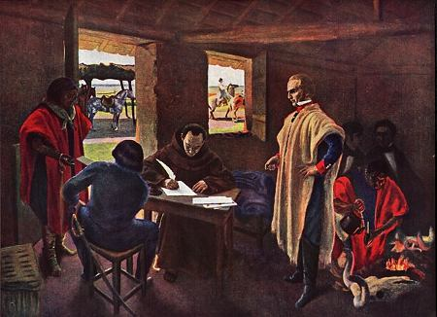

El gobierno artiguista en la Provincia Oriental

1810
1811
1812
1813
1814
1815
1816
1817
1818
1819
1820

La Revolución de Mayo en
Bs.As.
Grito de Asencio

La Batalla de Las Piedras
El Armisticio de Octubre

“Éxodo” o La redota

Los primeros enfrentamientos con el centralismo bonaerense.

La soberanía particular de los pueblos.
El proyecto político del artiguismo y la formación de la Liga Federal.
La derrota militar del artiguismo

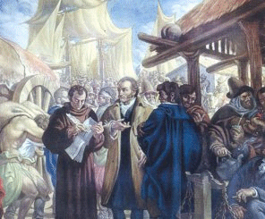

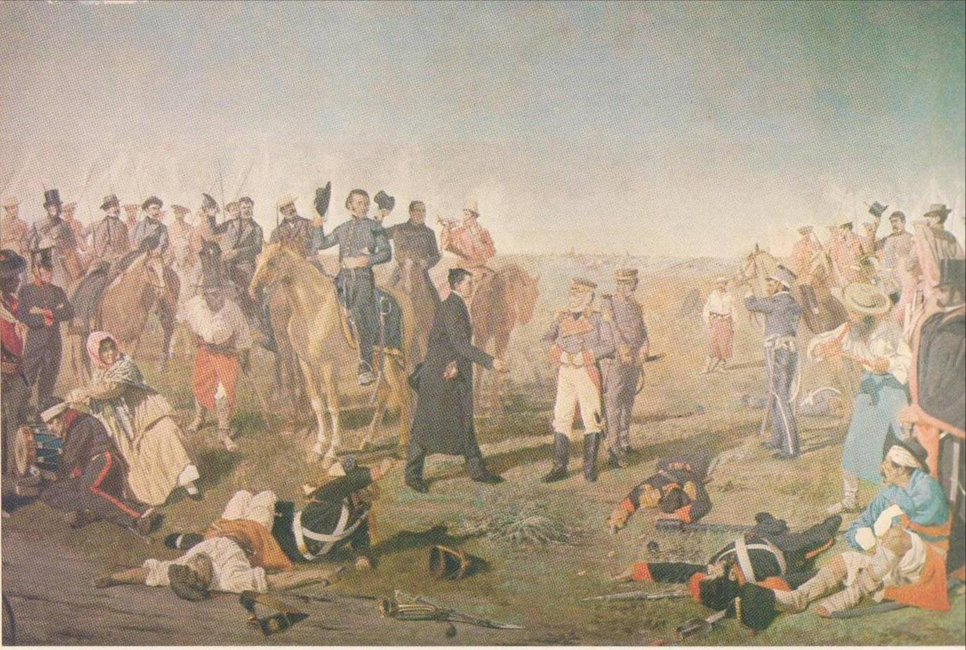

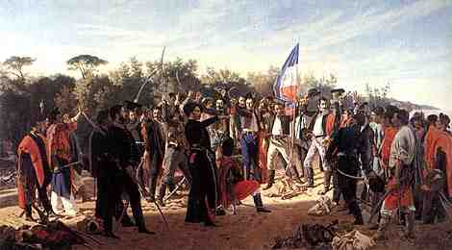

La dominación luso-brasileña en Montevideo y en la campaña oriental.

1821
1822
1823
1824
1825
1826
1827
1828
1829
1830

La Constitución de 1830 y el surgimiento del Estado Oriental
“Institucionalización” de la Cruzada Libertadora.

- Las leyes del 25 de Agosto
De la Guerra entre las Provincias Unidas e Imperio del Brasil a la Convención
Preliminar de Paz
La segunda etapa de la Revolución:

Intentos de una Cruzada Libertadora
El Gobierno Provisorio

